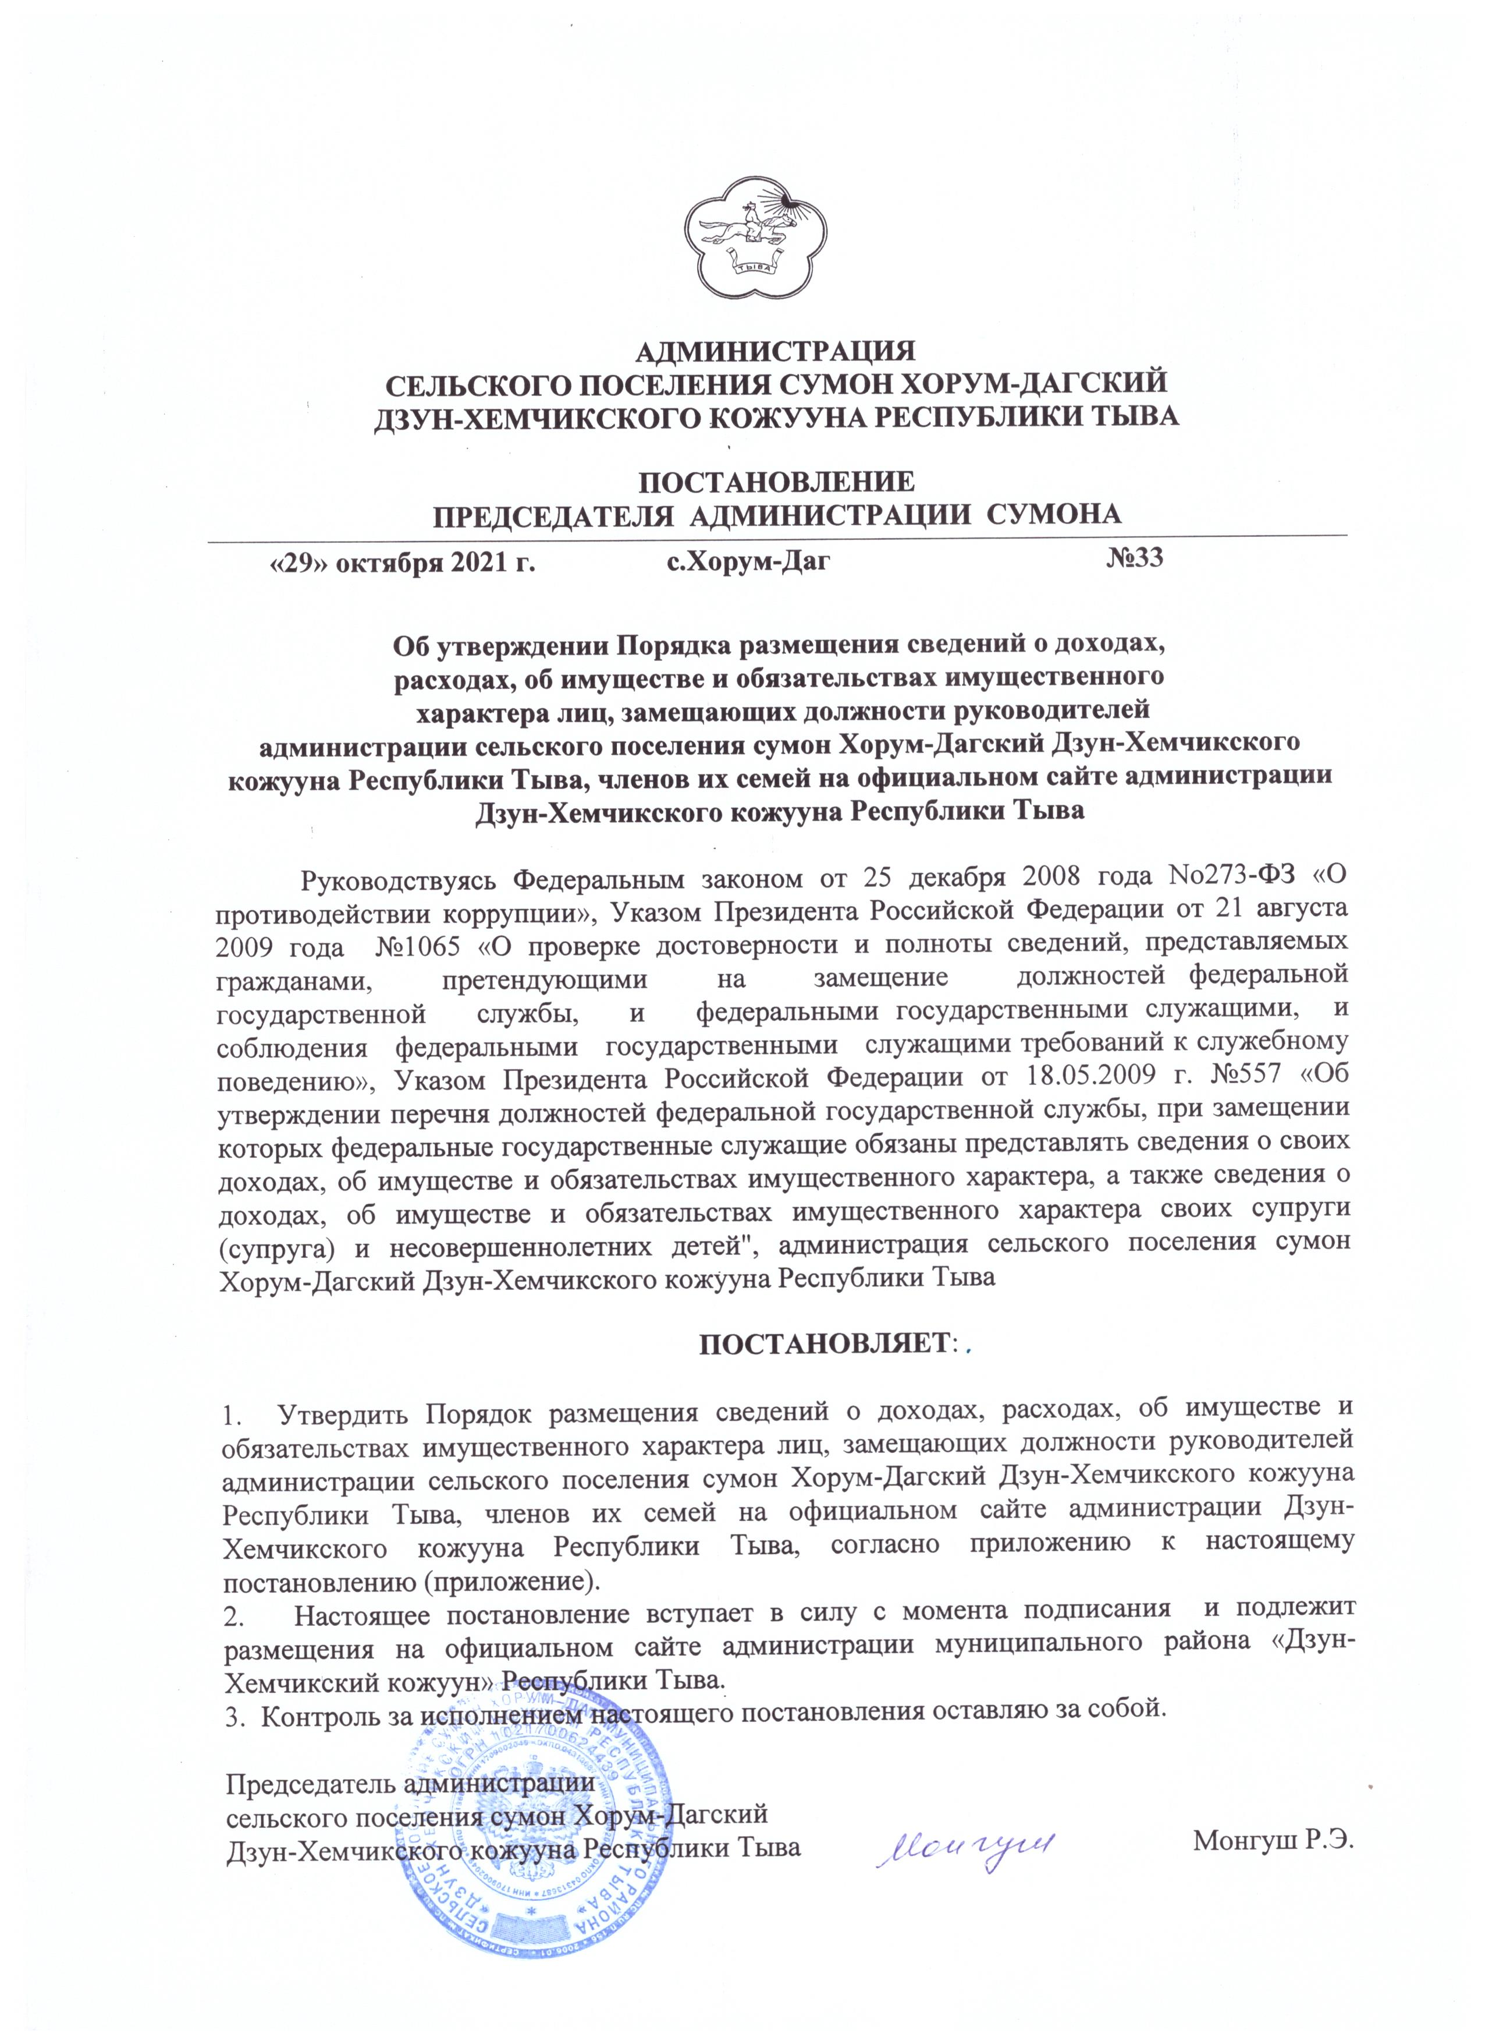

Приложение
к постановлению администрации сельского поселения сумон Хорум-Дагский Дзун-Хемчикского кожууна Республики Тыва
от 29 октября 2021 года №33

Порядок размещения сведений о доходах, расходах, об имуществе и обязательствах имущественного характера лиц, замещающих должности руководителей администрации сельского поселения сумон Хорум-Дагский Дзун-Хемчикского кожууна Республики Тыва, членов их семей на официальном сайте администрации Дзун-Хемчикского кожууна Республики Тыва

1. Настоящим порядком устанавливаются обязанности должностных лиц администрации сельского поселения сумон Хорум-Дагский Дзун-Хемчикского кожууна Республики Тыва, по размещению сведений о доходах, расходах, об имуществе и обязательствах имущественного характера лиц, замещающих должности руководителей муниципальных учреждений сельского поселения сумон Хорум-Дагский Дзун-Хемчикского кожууна Республики Тыва, членов их семей на официальном сайте администрации сельского поселения сумон Хорум-Дагский Дзун-Хемчикского кожууна Республики Тыва (далее - Порядок).
2. На официальном сайте администрации Дзун-Хемчикского кожууна Республики Тыва размещаются следующие сведения:
1) перечень объектов недвижимого имущества, принадлежащих руководителю муниципального учреждения, его супруге (супругу) и несовершеннолетним детям на праве собственности или находящихся в их пользовании, с указанием вида, площади и страны расположения каждого из таких объектов;
2) перечень транспортных средств с указанием вида и марки, принадлежащих на праве собственности руководителю муниципального учреждения, его супруге (супругу) и несовершеннолетним детям;
3) декларированный годовой доход руководителя муниципального учреждения, его супруги (супруга) и несовершеннолетних детей;
4) сведения об источниках получения средств, за счет которых совершены сделки по приобретению земельного участка, иного объекта недвижимого имущества, транспортного средства, ценных бумаг, долей участия, паев в уставных (складочных) капиталах организаций, цифровых финансовых активов, цифровой валюты, Если общая сумма таких сделок превышает общий доход руководителя муниципального учреждения и его супруги (супруга) за три последних года, предшествующих отчетному периоду.

3. Сведения, указанные в пункте 2 настоящего Порядка, размещаются на официальном сайте администрации Дзун-Хемчикского кожууна.

4. В размещаемых на официальном сайте администрации Дзун-Хемчикского кожууна сведениях о доходах, расходах, об имуществе и обязательствах имущественного характера запрещается указывать:

1) иные сведения (кроме указанных в пункте 2 настоящего Порядка) о доходах руководителя муниципального учреждения, его супруги (супруга) и несовершеннолетних детей, об имуществе, принадлежащем на праве собственности названным лицам и об обязательствах имущественного характера;
2) персональные данные супруги (супруга), детей и иных членов семьи руководителя муниципального учреждения;
3) данные, позволяющие определить место жительства, почтовый адрес, телефон и иные индивидуальные средства коммуникации руководителя муниципального учреждения, его супруги (супруга), детей и иных членов семьи;
4) данные, позволяющие определить местонахождение объектов недвижимого имущества, принадлежащих руководителю муниципального учреждения, его супруге (супругу), детям, иным членам семьи на праве собственности или находящихся в их пользовании;
5) информацию, отнесенную к государственной тайне или являющуюся конфиденциальной.

5. Сведения о доходах, расходах, об имуществе и обязательствах имущественного характера, указанные в пункте 2 настоящего Порядка, за весь период замещения должности руководителем муниципального учреждения находятся на официальном сайте администрации Дзун-Хемчикского кожууна и ежегодно обновляются в течение 14 рабочих дней со дня истечения срока, установленного для их подачи.

6. Сведения, указанные в пункте 2 настоящего Порядка, размещаются на официальном сайте администрации Дзун-Хемчикского кожууна в соответствии с требованиями к размещению и наполнению подразделов, посвященных вопросам противодействия коррупции, официальных сайтов федеральных государственных органов, Центрального банка Российской Федерации, Пенсионного фонда Российской Федерации, Фонда социального страхования Российской Федерации, Федерального фонда обязательного медицинского страхования, государственных корпораций (компаний), иных организаций, созданных на основании федеральных законов.

7. Размещение на официальном сайте сведений о доходах, расходах, об имуществе и обязательствах имущественного характера, указанных в пункте 2 настоящего порядка, обеспечивает:
7.1. Отдел по правовым и кадровым вопросам и специалисты по программному обеспечению и работе со средствами массовой информации администрации Дзун-Хемчикского кожууна Республики Тыва.

8. Сотрудники отдела по правовым и кадровым вопросам и специалисты по программному обеспечению и работе со средствами массовой информации администрации Дзун-Хемчикского кожууна Республики Тыва, обеспечивающие размещение сведений о доходах, расходах, об имуществе и обязательствах имущественного характера на официальном сайте администрации Дзун-Хемчикского кожууна, несут в соответствии с законодательством Российской Федерации ответственность за несоблюдение настоящего Порядка, а также за разглашение сведений, отнесенных к государственной тайне или являющихся конфиденциальными.

